Повышение  уровня  участия в работе ученического самоуправления



Реализация систем мер по правовому просвещению

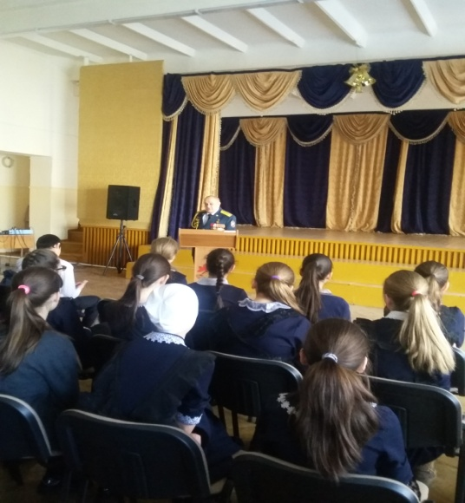

Формирование духовно-нравственных основ социализации личности

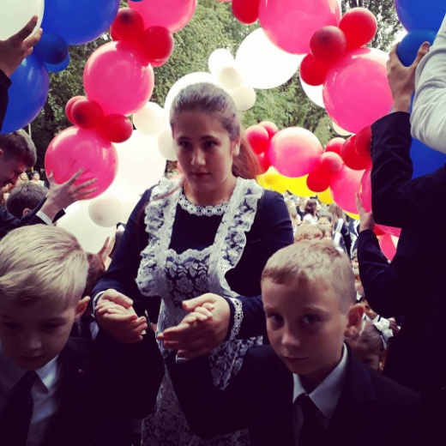

Формирование и укрепление школьных традиций.

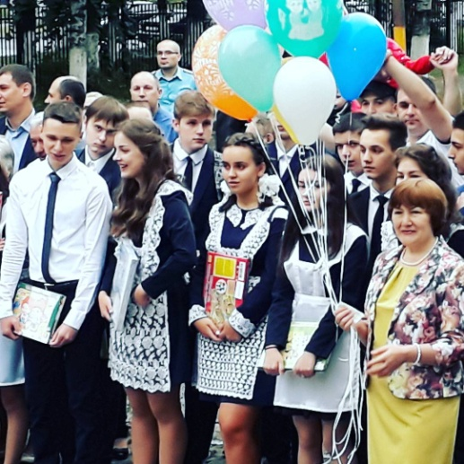

Организация педагогической поддержки школьнико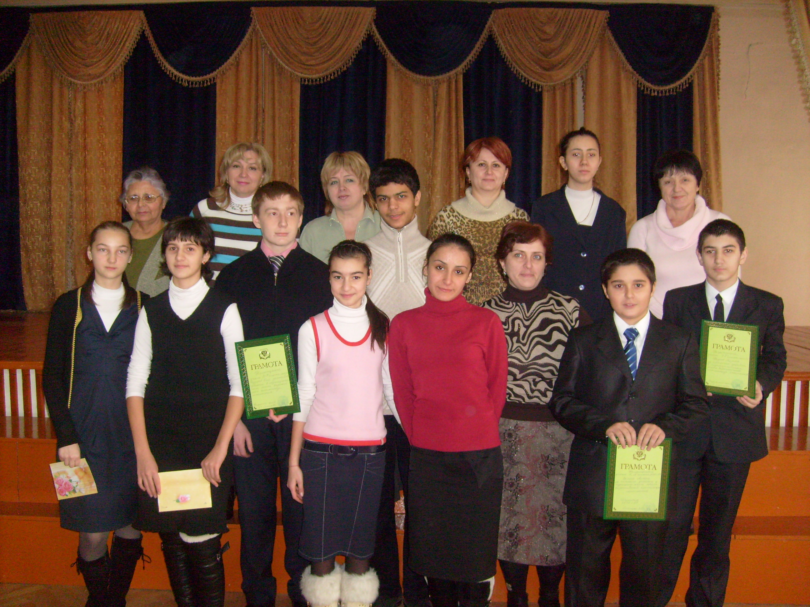в

Внедрение инновационных технологии 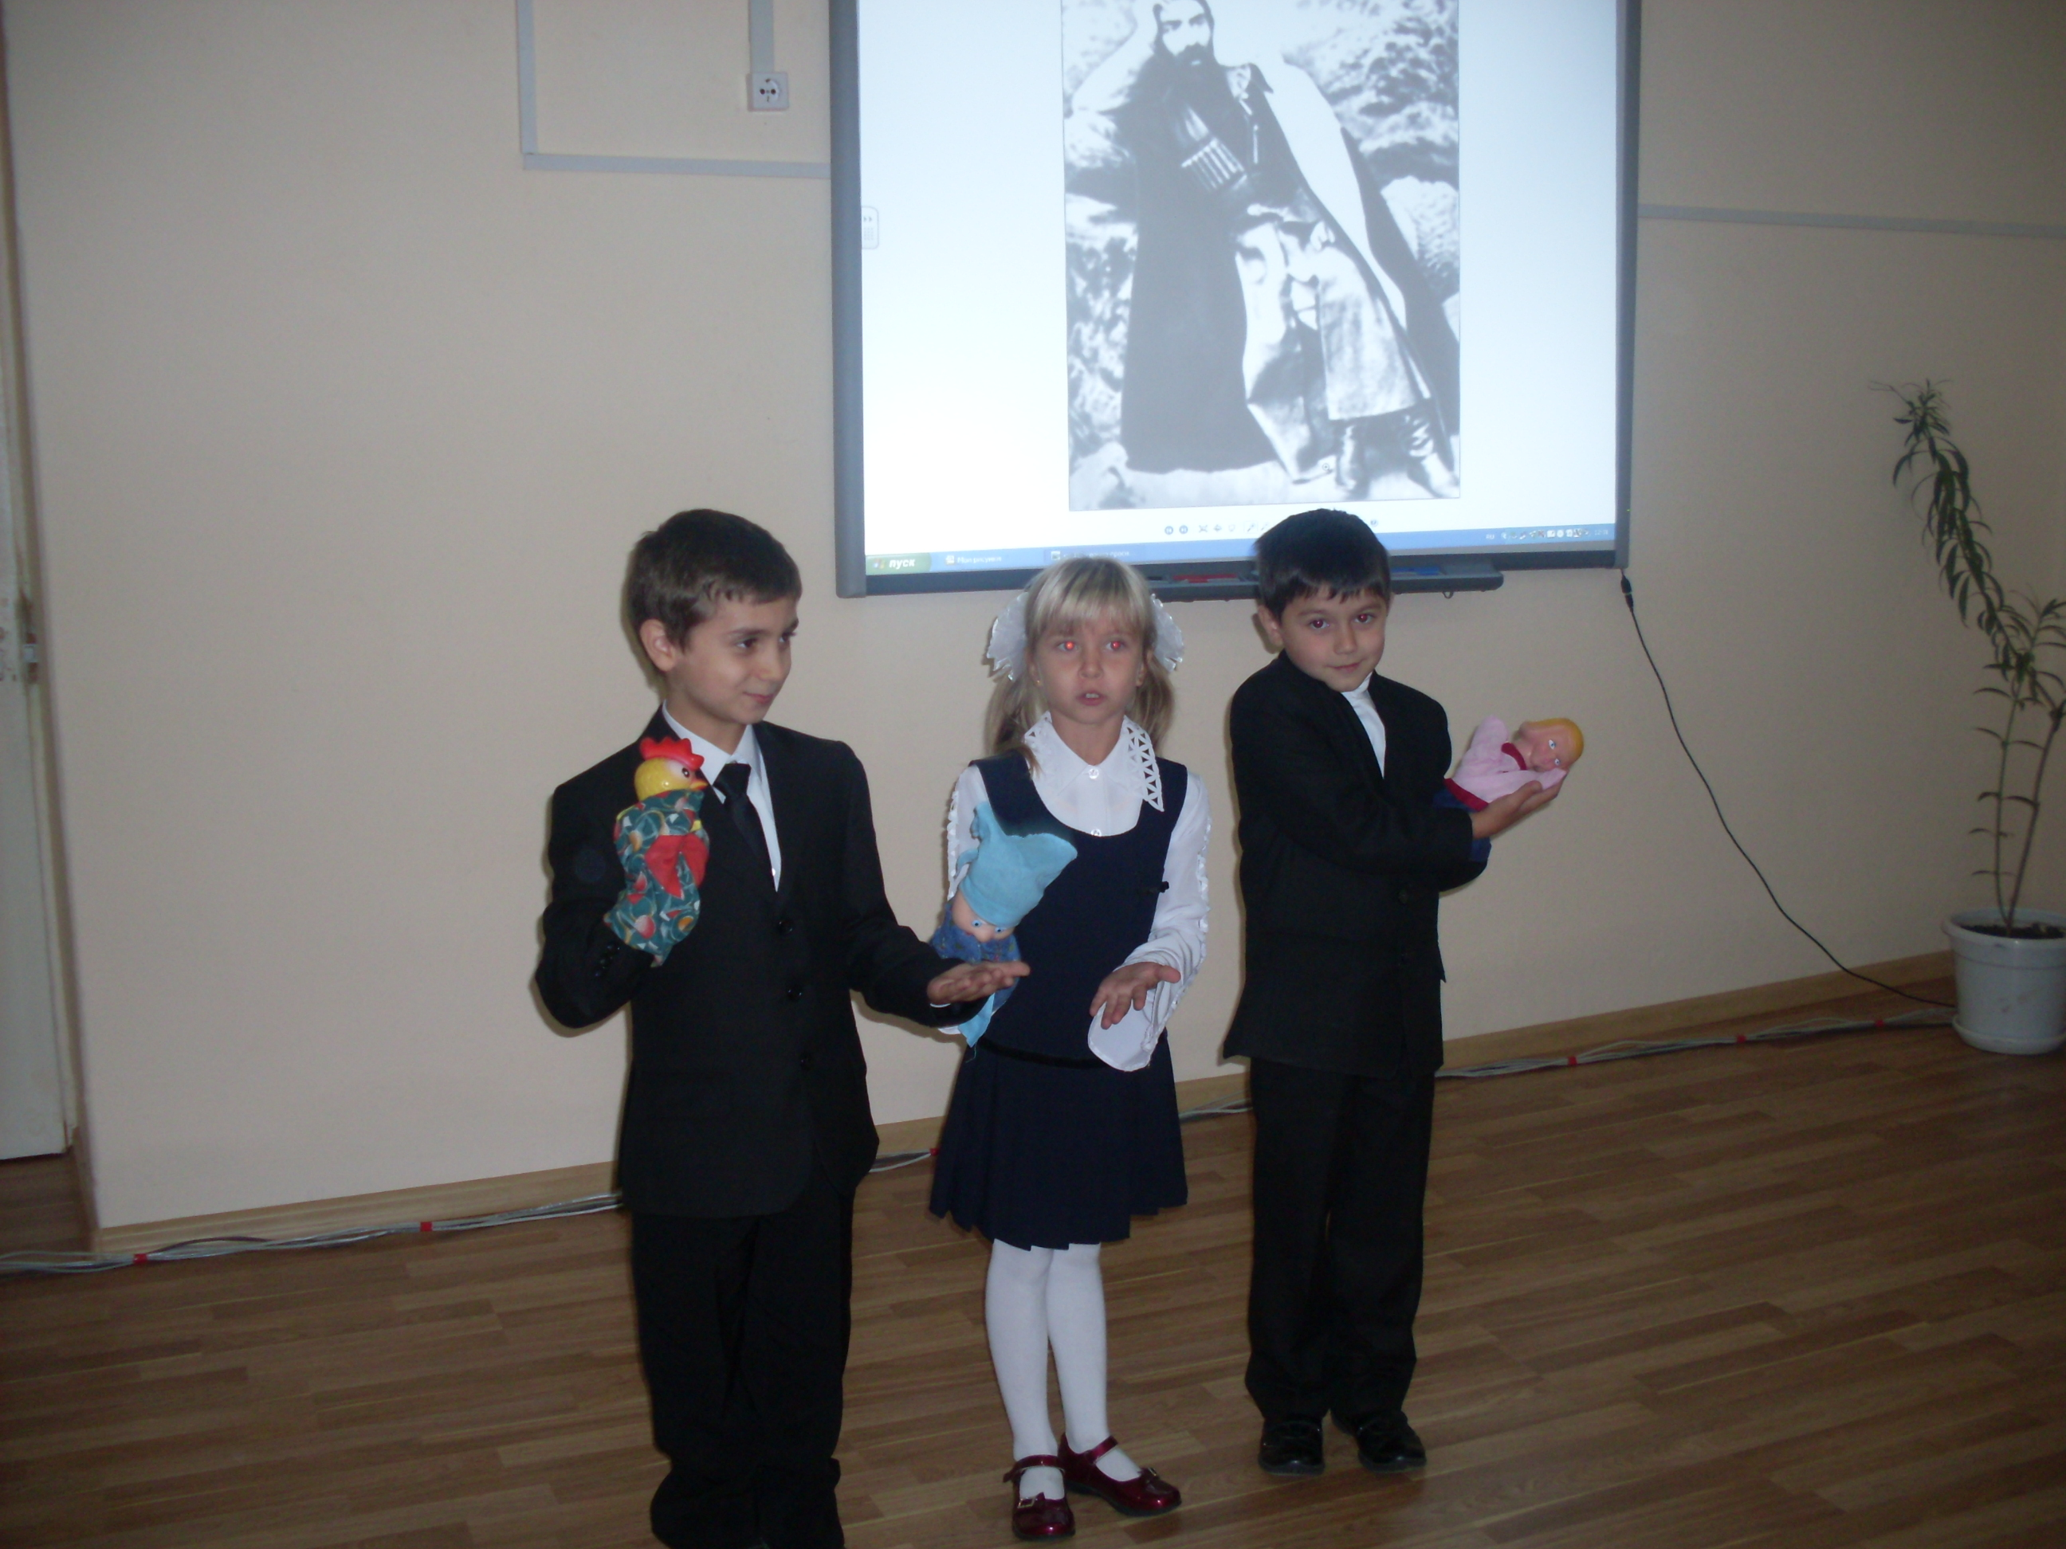

Формирование гражданско-патриотического сознания

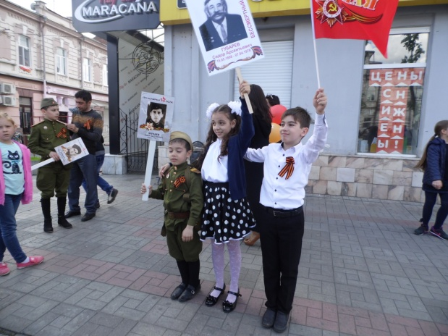

Организация групповой и индивидуальной деятельности обучающихся.

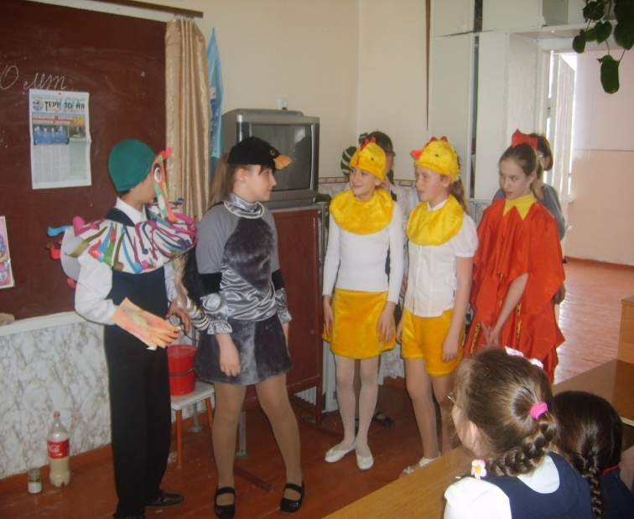

Формирование здорового образа жизни

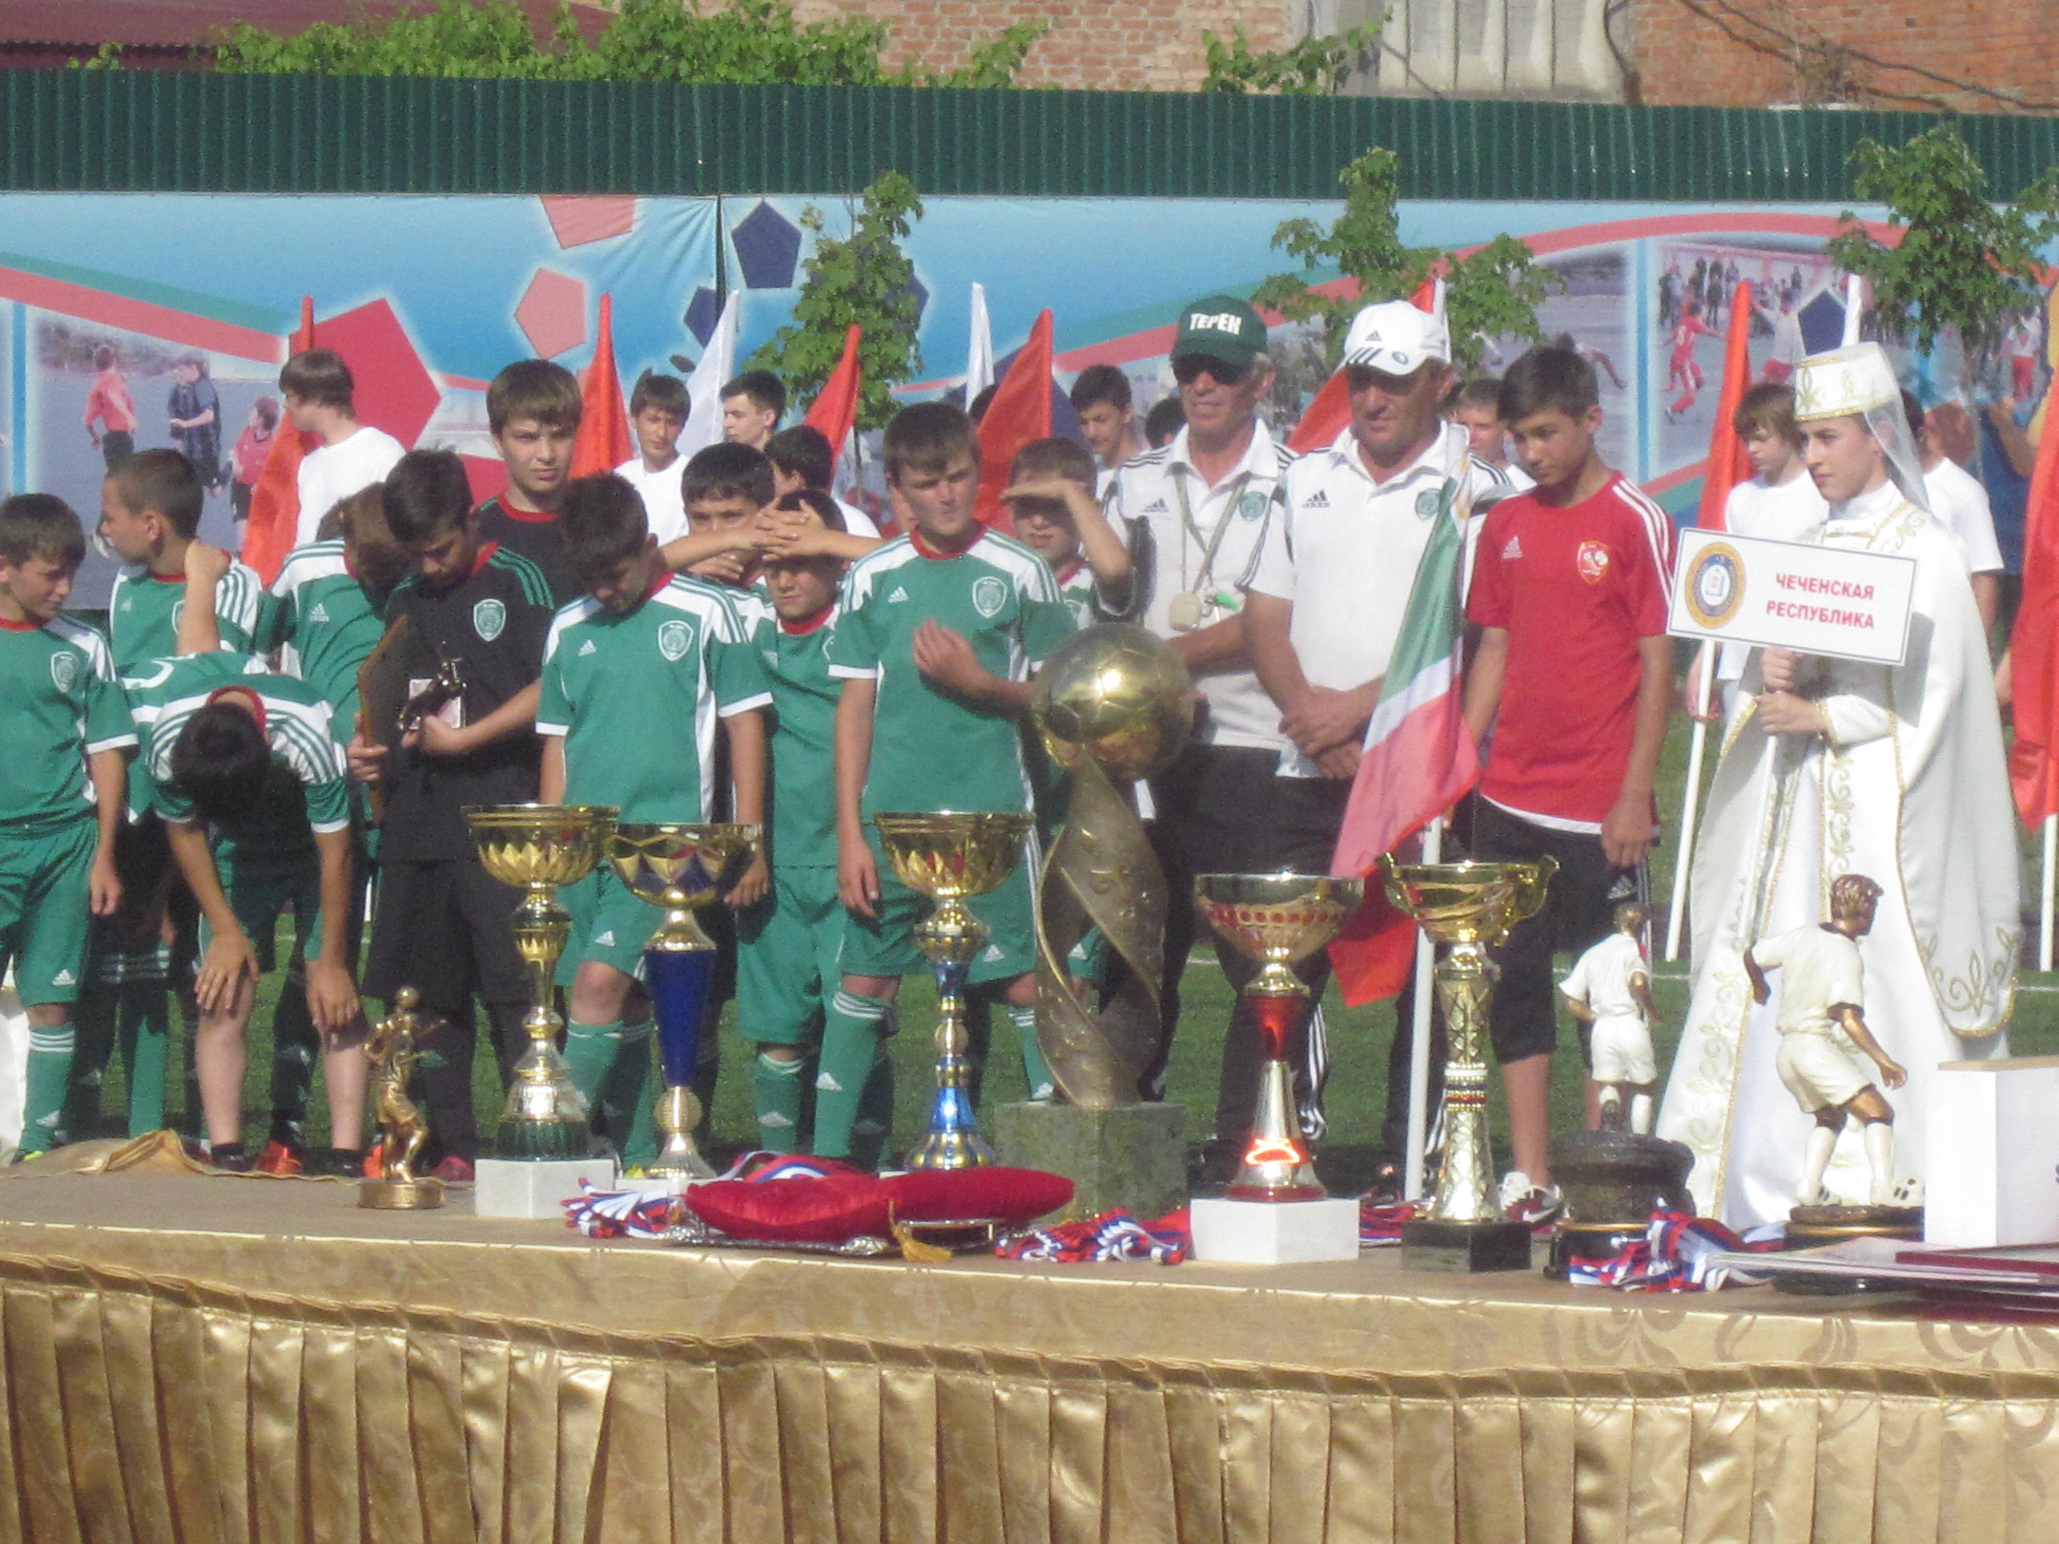

Развитие направления «семья – школа»,  привлечение родителей к совместной деятельности.

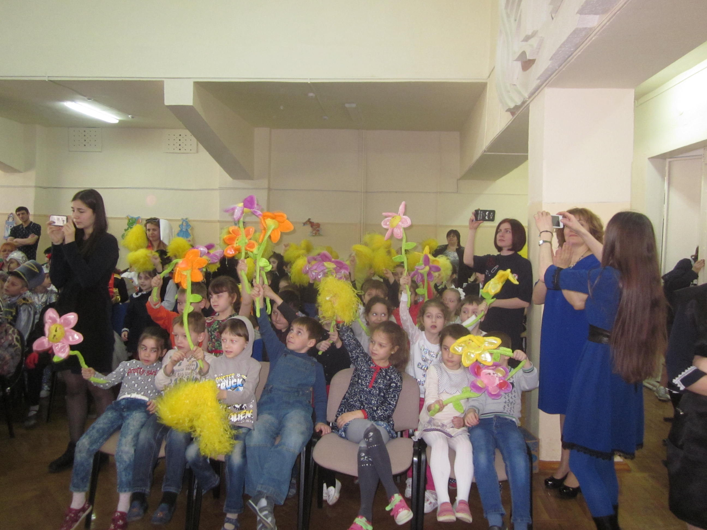

**Задачи воспитания**

Формирование духовно-нравственной позиции учащихся

